Проект «Вода в жизни»
Учитель Дягилева Виктория Владимировна
Государственное казенное общеобразовательное учреждение Ростовской области «Ростовская специальная школа-интернат № 42»
2021-2022 учебный год

Проект разработан для ученика коррекционной школы VIII вида, обучающегося на дому. У моего ученика тяжёлые множественные нарушения развития, но динамично формируется учебная мотивация, а это отличная основа для старта. Обучается по 1 варианту. По программе «Мир природы и человека» мы изучаем тему «Вода». На основе этого и разработан проект- для углубления и расширения знаний. Это наша первая проба. Конечно, не так много разных мероприятий можно провести с одним ребёнком с ограниченными возможностями, но было интересно и пошло на пользу. Как результат, мы оформили фотоальбом и обращались к этому материалу на других предметах, когда изучались темы, близкие к теме «Вода». Например, на чтении рассказы «Лягушонок», «Осьминожек», «Небесный слон», «Раки», «Трус», «Весна», «Ручей и камень»; на математике «Литр».
Тип проекта: познавательно-исследовательский
По продолжительности: 6.12.21- 4.02.22 (7 недель)
Вид проекта: индивидуальный
Участники: ученик надомного обучения, учитель, родители.

Цель: расширить знания о воде как объекте неживой природы, ее значении для жизни человека, роли в окружающем мире. Уточнить и расширить представление о воде, находящейся в разных состояниях, ее свойствах.

Задачи проекта:
-создавать условия для формирования познавательного интереса;
-расширять представления о свойствах воды и её переходах из одного состояниях в другое (вкус, цвет, запах, текучесть, способность отражать, испаряться, твердеть);
-формировать представления о значении воды в жизни человека.
-систематизировать знания о значении воды в жизни людей
-умножить и расширить представления о воде как среде обитания для животных, птиц, растений
-стимулировать процессы познания и вовлекать их в совместную исследовательскую деятельность
-развивать любознательность
-воспитывать бережное отношение к природным ресурсам

Актуальность
С водой ребенок знаком давно: удовлетворяет жажду, получает приятные ощущения при умывании, купании, любит барахтаться и играть в теплой водичке. Но в силу своего умственного развития не знает, что вода- главный компонент жизни. Она необходима для жизнедеятельности людей, растений и животных. Вода бывает разная: жидкая, твердая и газообразная; пресная и соленая. Вода вокруг нас: в океанах и морях, реках и озёрах, в дожде и снеге, в льдинах и водопроводных трубах, в питье и пище. Для человека вода является ценным природным богатством, она незаменима.

Гипотеза
Данный проект организован для приобретения ребенком опыта по знакомству со свойствами вещества - воды. Наблюдения и опыты развивают у детей любознательность, наблюдательность и эмоциональную отзывчивость. Важно дать ребёнку самому переливать воду, окрашивать её, наблюдать за испарением Знания, полученные ребёнком в процессе собственной деятельности усваиваются прочно и надолго.
Интеграция образовательных областей: «Речевое развитие», «Физическое развитие», «Художественно- эстетическое развитие», «Социально- коммуникативное развитие», «Познавательное развитие».
Основные формы реализации проекта:
1. рассматривание учебника, познавательной энциклопедии, чтение художественной литературы;
2. интегрированные занятия; просмотр мультфильма;
3. продуктивная деятельность (оформление альбома по теме «Вода в жизни», проведение опытов, рисунки, подвижные игры);

Планируемый результат:
После завершения проекта дети будут знать: - как много разных водоёмов природе, их отличия, животные и растения водоёмов;
- свойства воды;
- роль воды для окружающего мира;
- о необходимости бережного отношения к воде;

Мероприятия по реализации проекта:
Деятельность педагога | - Составить план работы по реализации проекта.  - Подобрать дополнительную литературу, мультфильмы, музыкальный, литературный материал, подвижные игры. Подготовить иллюстративный материал, презентации, дидактические игры.  - Познакомить родителей с планом проведения проекта, согласовать совместную работу по выполнению опытов, чтению дополнительной литературы.
Деятельность ребёнка | - Знакомство с картой, глобусом; содержанием презентацией «Вода на нашей планете».  - Рассматривание иллюстраций, оформление фотоальбома по теме.  - Дидактические, подвижные игры.  - Прослушивание рассказов, стихов, аудиозаписи «Звуки воды», песенок по теме.  - Просмотр мультфильмов.  - Выполнение опытов с водой, наблюдение.  - Раскрашивание тематических рисунков, выполнение поделок.
Деятельность родителей | - Знакомство с содержанием разделов проекта для последующего закрепления знаний ребёнка в бытовых ситуациях.  - Проведение опытов «Чудесные превращения»
Форма презентации проекта. | Фотоальбом по теме «Вода в жизни»

План работы с ребёнком
Дата | Содержание
1 неделя | Знакомство с глобусом, картой  Просмотр презентации «Вода на нашей планете»  Беседа «Голубая планета»  Прослушивание аудиозаписи «Звуки воды»  Подвижная игра “Пройди через речку по мостику”
2 неделя | Просмотр мультфильма « Беги, ручеёк» по Сутееву  Практическая работа с макетом «Как рождается река»  Дидактическая игра «Где живёт вода»  Оформление раздела «Вода в природе» в фотоальбоме  Подвижная игра с лентами «Ручейки»
3 неделя | Рассказ учителя «Вода в природе: соленая- пресная», классификация иллюстраций водоёмов по свойству «солёный-пресный»  Беседа и презентация «Животные и растения водоёмов»  Раскрашивание  Подвижная игра
4 неделя | Дидактическая игра «Кто где живёт»  Оформление раздела фотоальбома «Обитатели водоёмов»  Подвижная игра «Лягушки на болоте»  Просмотр фрагмента видеофильма «Подводный мир»  Выполнение аппликации «Подводное царство»
5 неделя | Опыты:  1- Вода прозрачная  2- Вода жидкая, текучая  3- Вода не имеет запаха, вкуса  4- Растворимость веществ в воде  5- Плавучесть предметов в воде . Дидактическая игра «Тонет-не тонет», изготовление поделки «Плот» из палочек и игра с ним  Практические работы:  - Воду можно измерять. Практическая работа. Литр  - Практическая работа «Проращивание фасоли»
6 неделя | Беседа « Три состояния воды»  Дождь Мультфильм «Земляничный дождик»  Лёд Опыт «Замораживание воды в морозильнике»  Снег Прослушивание рассказа Н. Калининой «Снежный колобок»  Пар, туман Опыт «Закипание воды». Облака  Техника безопасности при обращении с горячей водой
7 неделя | Беседа по иллюстрациям «Использование воды человеком»: для жизни и здоровья; в домашнем хозяйстве; в сельском хозяйстве, условия для транспорта  Практическая работа «Поливаем комнатные цветы»  Безопасность при обращении с водой

Приложение 1.
Дидактическая игра «Назови водоём»
Иллюстрации и карточки с названиями водоёмов.
Прочитать слово и найти соответствующую картинку. Эти картинки потом наклеим в фотоальбом

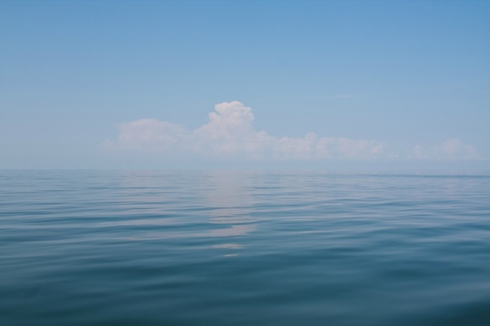 | 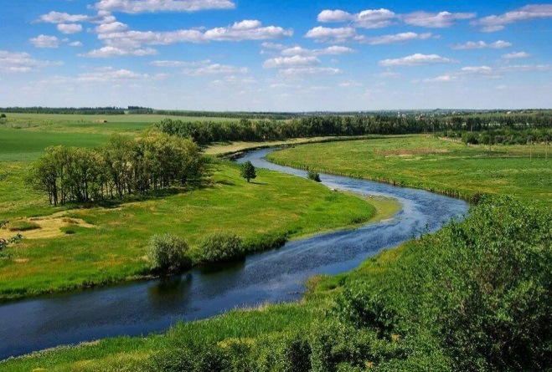
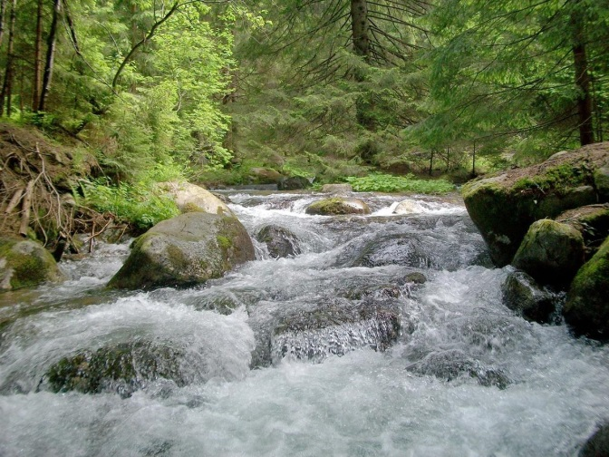 | 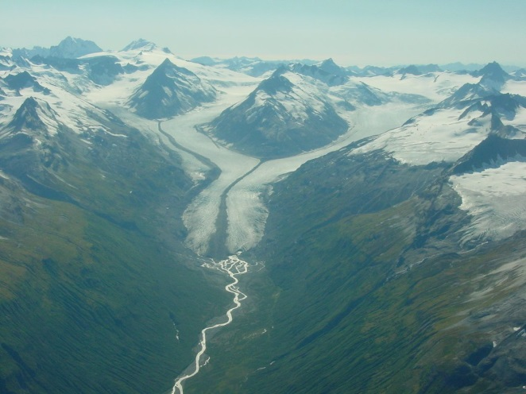
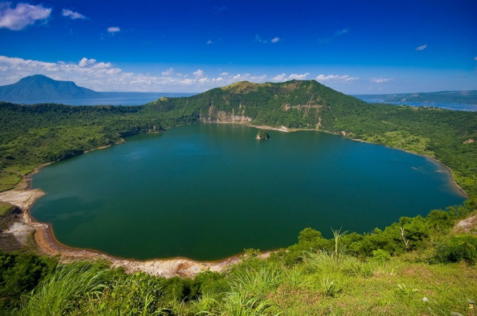 | 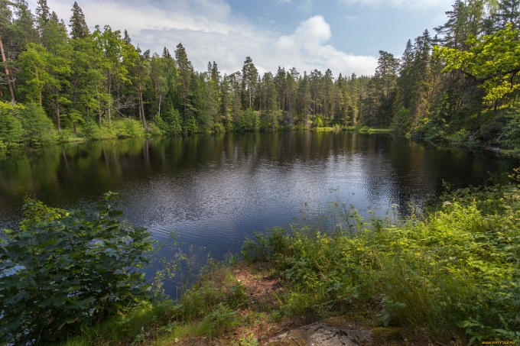
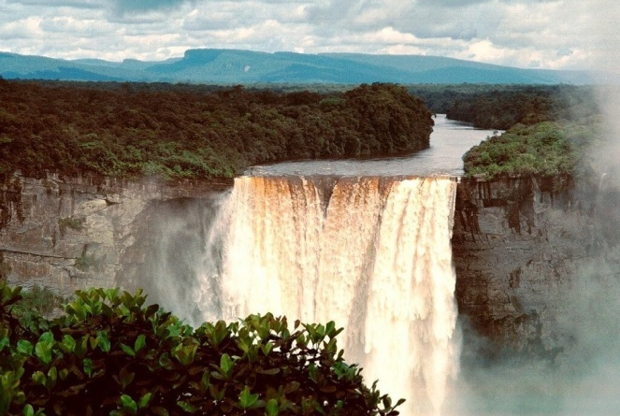 | 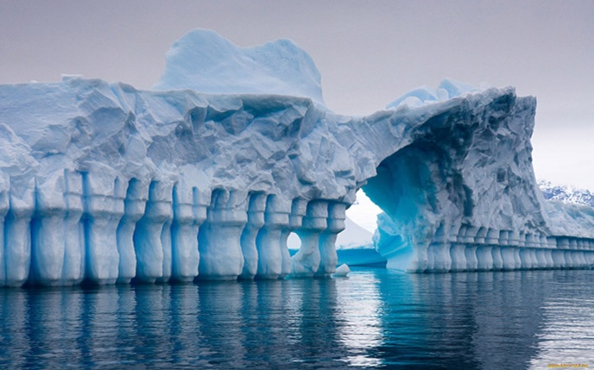
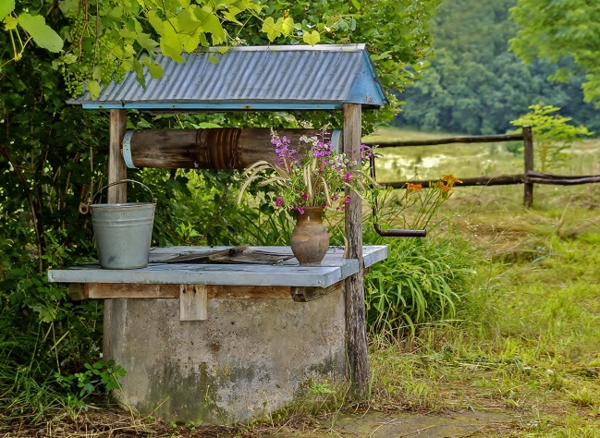 | 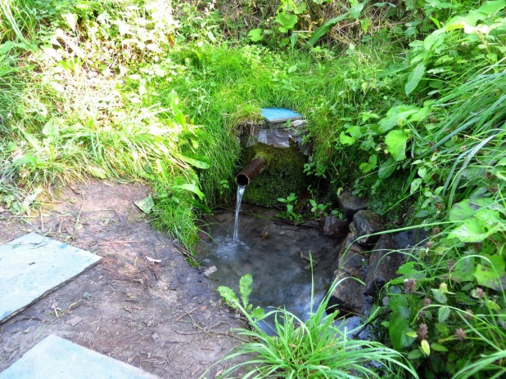

МОРЕ | РЕКА | ЛЕСНОЕ ОЗЕРО
ГОРНОЕ ОЗЕРО | ГОРНАЯ РЕКА | РЕКА
ВОДОПАД | РОДНИК | КОЛОДЕЦ
ЛЕДНИК | АЙСБЕРГ

Приложение 2.
Материал для беседы «Использование воды человеком» и оформления фотоальбома
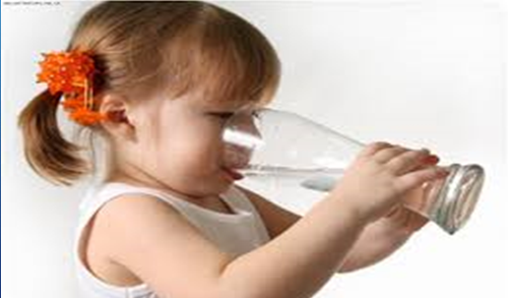 | 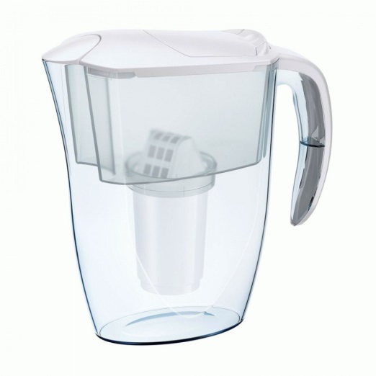
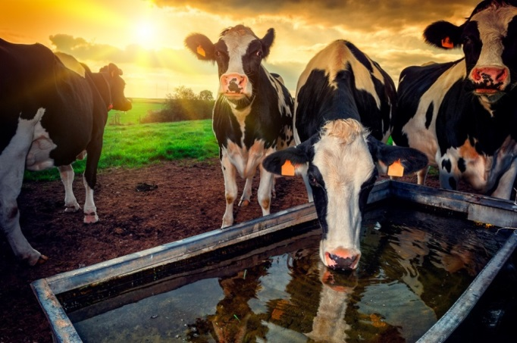 | 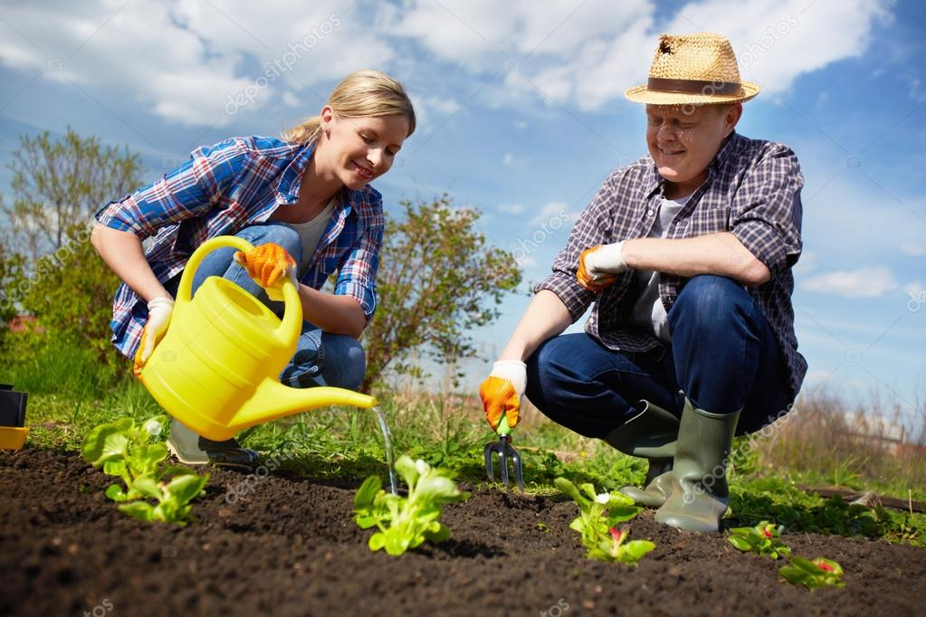
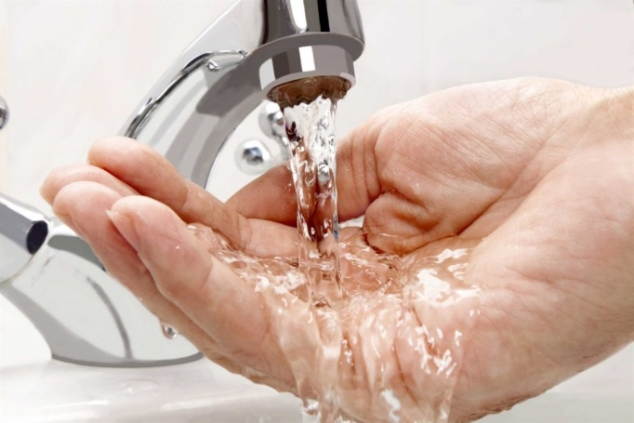 | 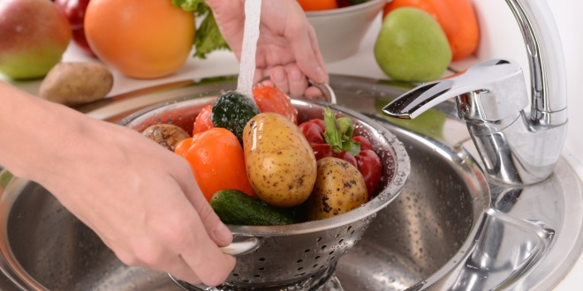

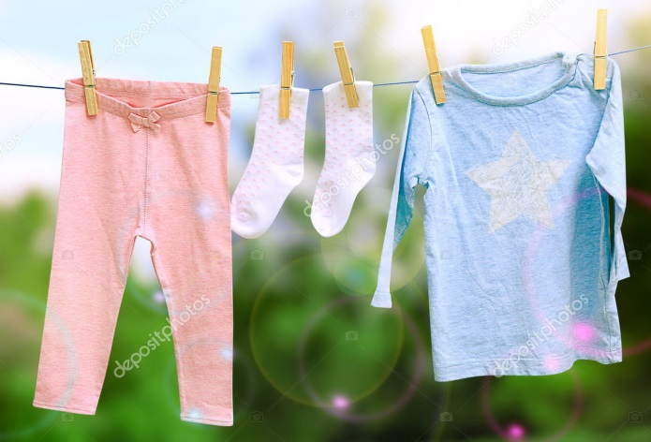 | 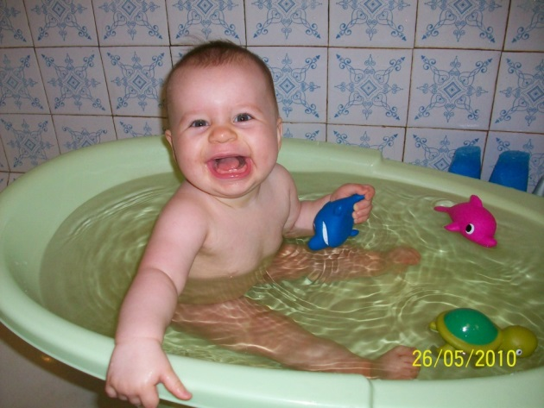
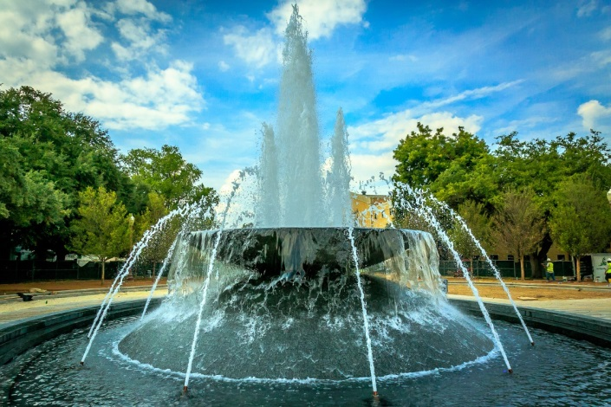 | 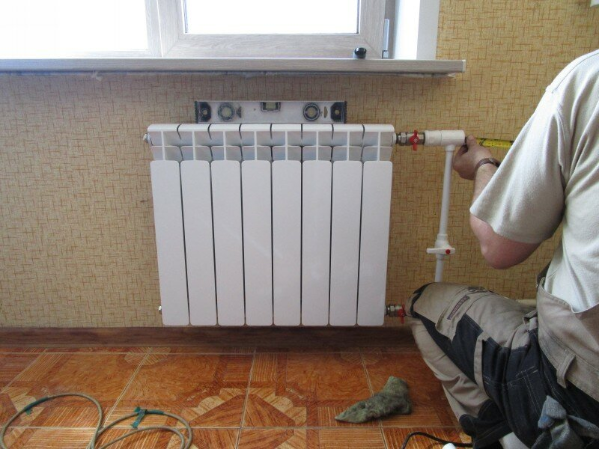
Литература:
- И.Э. Куликовская Н.Н. Совгир – Детское экспериментирование, старший дошкольный возраст: М – педагогическое общество России, 2003.
- Г.П. Тугушева А.Е. Чистякова – Экспериментальная деятельность детей среднего и старшего дошкольного возраста: Детство-Пресс, 2013.
- Запорожец А.В. – Вопросы психологии ребёнка дошкольного возраста /под ред. А.В. Запорожец, А. И. Леонтьева – М.: Педагогика, 1995г.
- Организация экспериментальной деятельности дошкольников: Методические рекомендации/под ред. Прохоровой Л.Н. – М.: Аркти, 2004.

